[条件不同，图像重叠？中国医学科学院血液学研究所所长高分一区研究遭质疑](https://mp.weixin.qq.com/s?__biz=MzkyNzY3NzY3Nw==&mid=2247499500&idx=1&sn=e5de5bf17bd042b4bae8ca1e3e16f67f&chksm=c3ad854b56db75d4d3ac6a4cceb04f62c52f76cb1d817da1ddf3d75ebb6dc55f0912d5c20156&scene=126&sessionid=1742142883)

[学术深瞳](javascript:void(0);)2025-03-16 09:39:39广东

近日，《Cell Stem Cell》**（IF：19.7；Q1）**期刊发表的题为**‘Activating innate immune responses repolarizes hPSC-derived CAR macrophages to improve anti-tumor activity’ 激活先天免疫反应可重编程hPSC衍生的CAR巨噬细胞以增强抗肿瘤活性**（doi: 10.1016/j.stem.2024.04.012 ）的研究受到评论人质疑。该研究由**Jun Shen**（通讯作者=）、Shuzhen Lyu、Yingxi Xu、Shuo Zhang、Li Li、Jinze Li、Junli Mou、Leling Xie、Kejing Tang、Wei Wen、Xuemei Peng、Ying Yang、Yu Shi、Xinjie Li、Min Wang、**Xin Li**（通讯作者）、**Jianxiang Wang**（通讯作者）和**Tao Cheng**（通讯作者，所长）共同完成，通讯作者Tao Cheng, Jianxiang Wang和Jun Shen单位为中国医学科学院北京协和医学院血液学研究所、血液病医院，通讯作者Xin Li单位为中山大学药学院。

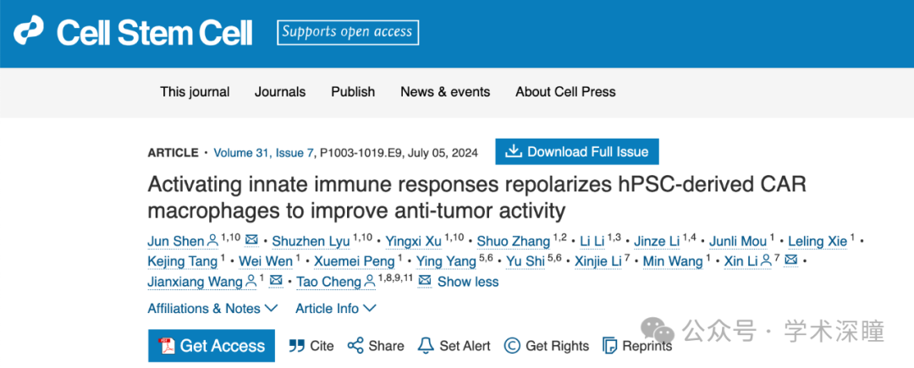

**2025年3月评论人Gerrhosaurus bulsi指出：**

不同组中存在相同图像

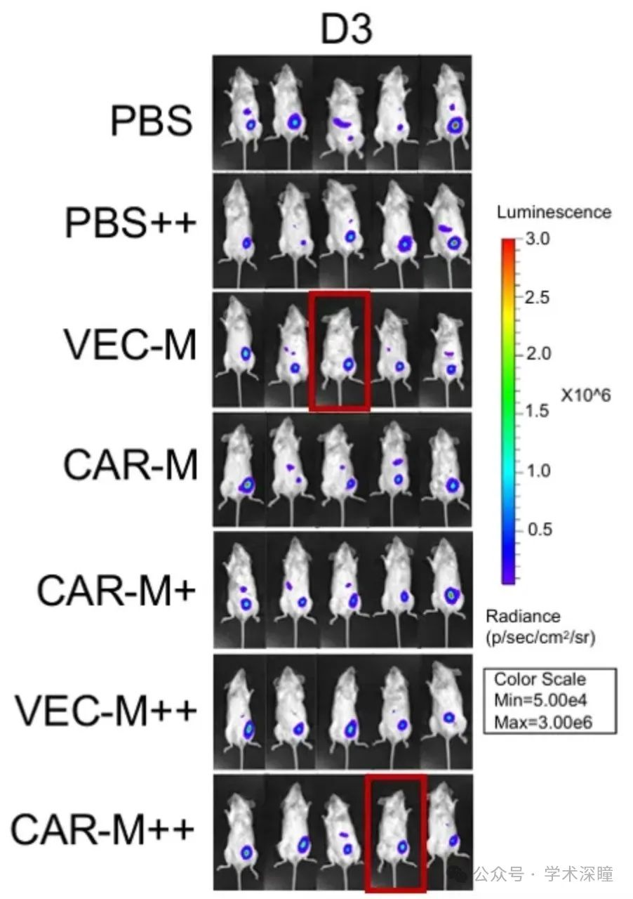

消息来源：

https://pubpeer.com/publications/ECE437ACF62F8B890747E4101F61F5#1

如需论文查重，请联系微信号xueshushentong

[#中国医学科学院血液学研究所](https://mp.weixin.qq.com/mp/appmsgalbum?__biz=MzkyNzY3NzY3Nw==&action=getalbum&album_id=3900643800799952909#wechat_redirect)